**第六章 投资管理**

考情分析

本章属于非常重点章节，需掌握投资项目现金流量的测算，投资项目财务评价指标的计算，投资项目财务决策方法，债券与股票的估值方法；从历年考试情况来看，本章以客观题和主观题的形式体现，最近三年考分15分左右，预测2025年分值15分左右。

2025教材变动讲解

个别表述有调整，其他无实质性变化

章节框架导图

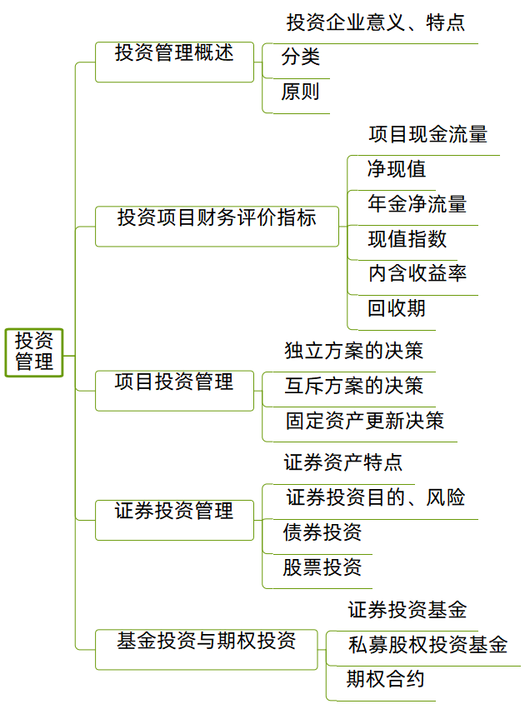

**第一节 投资管理概述**

企业投资，是企业为获取未来长期收益而向一定对象投放资金的经济行为。例如，购建厂房设备、兴建电站、购买股票债券等经济行为，均属于投资行为。

【知识点1】企业投资的意义、特点和原则

|  |  |
| --- | --- |
| 企业投资的意义 | （1）企业生存与发展的基本前提  （2）获取利润的基本前提  （3）企业风险控制的重要手段 |
| 企业投资管理特点 | （1）属于企业的战略性决策 （2）属于企业的非程序化管理 （3）投资价值的波动性大 |
| 企业投资的原则 | （1）可行性分析原则 （2）结构平衡原则 （3）动态监控原则 |

【知识点2】企业投资的分类

|  |  |  |
| --- | --- | --- |
| 按投资活动与企业本身的生产经营活动的关系（方式性） | 直接投资 | 将资金直接投放于形成生产经营能力的实体性资产，直接谋取经营利润的企业投资 |
| 间接投资 | 将资金投放于股票、债券、基金等权益性资产上的企业投资 |
| 投资对象的存在形态和性质（对象性） | 项目投资 | 购买具有实质内涵的经营资产，包括有形资产和无形资产，形成具体的生产经营能力，开展实质性的生产经营活动，谋取经营利润。  项目投资属于直接投资 |
| 证券投资 | 通过证券资产上所赋予的权利，间接控制被投资企业的生产经营活动，获取投资收益，即购买属于综合生产要素的权益性权利资产的企业投资。  证券投资属于间接投资 |
| 按对企业生产经营前景的影响 | 发展性投资 | 对企业未来的生产经营发展全局有重大影响的企业投资，也称为战略性投资 |
| 维持性投资 | 为了维持企业现有的生产经营正常顺利进行，不会改变企业未来生产经营发展全局的企业投资，也称为战术性投资 |
| 按投资的方向 | 对内投资 | 是在本企业范围内部的资金投放，用于购买和配置各种生产经营所需要的经营性资产。  对内投资都是直接投资 |
| 对外投资 | 向本企业范围以外的其他单位的资金投放。  主要是间接投资，也可以是直接投资 |
| 按投资项目之间的相互关系 | 独立投资 | 各个投资项目互不关联、互不影响，可以同时并存 |
| 互斥投资 | 非相容性投资，各个投资项目之间相互关联、相互替代，不能同时并存 |

【判断题】（2024）某企业购买其他公司发行的股票以获取投资收益，该投资属于直接投资。（ ）

答案：错

解析：直接投资形成的是实体性资产，间接投资是指将资金投放于股票、债券等资产上的企业投资。所以本题说法错误。

【判断题】（2023）企业发行股票、发行债券均属于直接筹资方式（ ）。

答案：√

解析：直接筹资是企业直接与资金供应者协商融通资金的筹资活动。直接筹资方式主要有发行股票、发行债券、吸收直接投资等

【多选题】（2016年）按照企业投资的分类，下列各项中，属于发展性投资的有（ ）。

A.开发新产品的投资 B.更新替换旧设备的投资

C.企业间兼并合并的投资 D.大幅度扩大生产规模的投资

答案：ACD

解析：发展性投资也可以称为战略性投资，如企业间兼并合并的投资、转换新行业和开发新产品投资、大幅度扩大生产规模的投资等。更新替换旧设备的投资属于维持性投资。

**第二节 投资项目财务评价指标**

投资决策是对各个可行方案进行分析和评价，并从中选择最优方案的过程。常用的财务可行性评价指标有净现值、年金净流量、现值指数、内含收益率和回收期等。

【知识点1】项目现金流量

由一项长期投资方案所引起的未来一定期间所发生的现金收支，叫做现金流量（Cash Flow），其中现金收入称为现金流入量，现金支出称为现金流出量，现金流入量与现金流出量相抵后的余额，称为现金净流量（Net Cash Flow，简称NCF）。

为简化投资项目现金流量的分析，设置如下假设：

|  |  |
| --- | --- |
| 1.全投资假设 | 仅站在投资的角度考虑全部投资的运行情况，而不具体区分自有资金和借入资金等具体形式的现金流量。即使实际存在借入资金，也将其作为自有资金对待（但在计算固定资产原值和投资总额时，还需要考虑借款利息因素）。 |
| 2.现金流量时点假设 | 均假设按照期初或期末发生的时点指标处理。 |

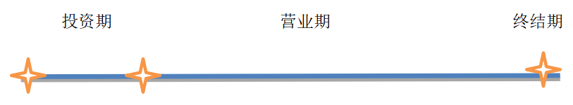

一、投资期

|  |  |
| --- | --- |
| 长期资产投资 | 购置成本、运输费、安装费等。 |
| 营运资金垫支 | 追加的流动资产扩大量与结算性流动负债扩大量的净差额，但在终结期应于收回。 |

二、营业期

营业阶段的项目投资主要现金流量包括：营业收入；付现营运成本；非付现成本抵税；大修理支出；所得税。

【提示1】非付现成本抵税，非付现成本主要是固定资产年折旧费、长期资产摊销费用等。

计算涉及公式：

营业现金净流量

＝营业收入－付现成本－所得税

＝营业收入－付现成本－非付现成本 + 非付现成本 - 所得税

＝营业收入－总成本－所得税＋非付现成本

＝税后营业利润＋非付现成本

＝（营业收入－付现成本－非付现成本）×（1－所得税税率）＋非付现成本

＝营业收入×（1－所得税税率）－付现成本×（1－所得税税率）＋非付现成本×所得税税率

＝税后营业收入－税后付现成本＋非付现成本×所得税税率

【判断题】（2023年）某公司的投资项目在营业期内发生大修理支出，如果跨年摊销处理，则摊销年份的摊销额应以付现成本形式处理。（ ）

答案：x

解析：某公司的投资项目在营业期内发生大修理支出，如果跨年摊销处理，则本年作为投资性的现金流出量，摊销年份以非付现成本形式处理。

【单选题】（2017年）某投资项目某年的营业收入为600 000元，付现成本为400 000元，折旧额为100 000元，所得税税率为25%，则该年营业现金净流量为（ ）元。

A.250 000 B.175 000

C.75 000 D.100 000

答案：B

解析：年营业现金净流量＝税后营业收入－税后付现成本＋非付现成本抵税

＝600000×（1－25%）－400000×（1－25%）＋100000×25%＝175000（元）

或者：年营业现金净流量＝税后营业利润＋非付现成本

＝（600000－400000－100000）×（1－25%）＋100000＝175 000（元）

或者：年营业现金净流量＝营业收入－付现成本－所得税

＝600000－400000－（600000－400000－100000）×25%＝175 000（元）

**第二节 投资项目财务评价指标**

三、终结期

|  |  |
| --- | --- |
| 固定资产变价净收入 | 出售价款或残值收入－固定资产账面价值 |
| 固定资产变现净损益对现金流量的影响 | （1）如果（账面价值－变价净收入）＞0，则意味着发生了变现净损失，可以抵税，减少现金流出，增加现金净流量，即：“（账面价值－变价净收入）×所得税率”计算结果大于0，构成终结期的现金流入量。  （2）如果（账面价值－变价净收人）＜0，则意味着实现了变现净收益，应该纳税，增加现金流出，减少现金净流量。即：“（账面价值－变价净收入）×所得税率”计算结果小于0，构成终结期的现金流出量。 |
| 垫支营运资金收回 | 期初垫支资金，期末收回 |

【例】某投资项目需要3年建成，每年年初投入建设资金90万元，共投入270万元。建成投产之时，需营运资金140万元，以满足日常经营活动需要。项目投产后，估计每年可获税后营业利润60万元。固定资产使用年限为7年，使用后第5年预计进行一次改良，估计改良支出80万元，分两年平均摊销。资产使用期满后，估计有残值净收入11万元，采用平均年限法折旧。项目期满时，垫支营运资金全额收回。

根据以上资料，编制成“投资项目现金流量表”如表所示。

投资项目现金流量表　　　　单位：万元

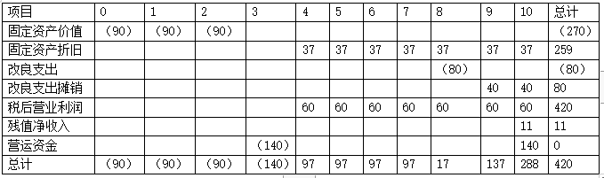【例】某公司计划增添一条生产流水线，以扩充生产能力。现有甲、乙两个方案可供选择。甲方案需要投资500000元，乙方案需要投资750000元。两方案的预计使用寿命均为5年，折旧均采用直线法，预计残值甲方案为20000元，乙方案为30000元。甲方案预计年销售收入为1000000元，第一年付现成本为660000元，以后在此基础上每年增加维修费10000元。乙方案预计年销售收入为1400000元，年付现成本为1050000元。方案投入营运时，甲方案需垫支营运资金200000元，乙方案需垫支营运资金250000元。公司所得税税率为25%。

答案：甲方案：

营业现金净流量＝（收入－付现成本 – 非付现成本）×（1-所得税税率）+非付现成本

＝收入×（1－所得税税率）－付现成本×（1－所得税税率）＋非付现成本×所得税税率

折旧 =（ 500000 – 20000 ）÷ 5 = 96000（元）

甲方案营业期现金流量计算表

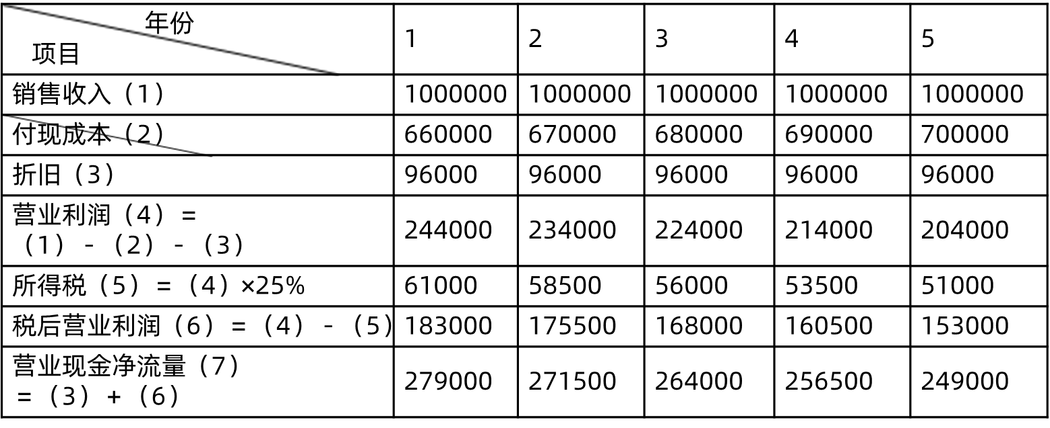

甲方案投资项目现金流量计算表

|  |  |  |  |  |  |  |
| --- | --- | --- | --- | --- | --- | --- |
| 年份  项目 | 0 | 1 | 2 | 3 | 4 | 5 |
| 固定资产投资 | （500000） |  |  |  |  |  |
| 营运资金垫支 | （200000） |  |  |  |  |  |
| 营业现金流量 |  | 279000 | 271500 | 264000 | 256500 | 249000 |
| 固定资产残值 |  |  |  |  |  | 20000 |
| 营运资金回收 |  |  |  |  |  | 200000 |
| 现金流量合计 | （700000） | 279000 | 271500 | 264000 | 256500 | 469000 |

乙方案：

折旧＝（750000－30000）/5＝144000（元）

乙方案营业现金净流量

＝（收入－付现成本 – 非付现成本）×（1–所得税税率）+非付现成本

＝（1400000－1050000－144000）×（1－25%）＋144000＝298500（元）

或：

乙方案营业现金净流量

＝收入×（1－所得税税率）－付现成本×（1－所得税税率）＋非付现成本×所得税税率

＝1400000×75%－1050000×75%＋144000×25%＝ 298500（元）

乙方案投资项目现金流量计算表

|  |  |  |  |  |  |  |
| --- | --- | --- | --- | --- | --- | --- |
| 固定资产投资 | （750000） |  |  |  |  |  |
| 营运资金垫支 | （250000） |  |  |  |  |  |
| 营业现金流量 |  | 298500 | 298500 | 298500 | 298500 | 298500 |
| 固定资产残值 |  |  |  |  |  | 30000 |
| 营运资金回收 |  |  |  |  |  | 250000 |
| 现金流量合计 | （1000000） | 298500 | 298500 | 298500 | 298500 | 578500 |

【判断题】（2018年）进行固定资产投资时，税法规定的净残值与预计的净残值不同，终结期计算现金流量时应考虑所得税影响。（ ）

答案：√

解析：固定资产变现净损益对现金净流量的影响＝（账面价值－变价净收入）×所得税税率，其中账面价值＝税法规定的净残值＋未计提的折旧，变价净收入＝预计的净残值。

【知识点2】净现值

净现值是指特定项目未来现金净流量现值与原始投资额现值的差额。

|  |  |
| --- | --- |
| 公式 | 未来现金净流量现值－原始投资额现值 |
| 决策方法 | 如果净现值＞0，表明投资项目收益率＞资本成本，可以增加股东财富，应予以采纳。  如果净现值<0，表明投资项目收益率<资本成本，不能增加股东财富，应予以放弃。  如果净现值=0，表明方案的投资收益刚好达到所要求的投资收益，方案也可行。 |
| 优点 | 适用性强；能灵活地考虑投资风险 |
| 缺点 | 贴现率不易确定；不适用于独立投资方案的比较决策；有时也不能对寿命期不同的互斥投资方案进行直接决策 |

【例】甲项目的现金流量如下表所示，折现率为10%，求该项目的净现值。

|  |  |  |  |  |  |  |
| --- | --- | --- | --- | --- | --- | --- |
| 项目 | 第0年 | 第1年 | 第2年 | 第3年 | 第4年 | 第5年 |
| 现金流量合计 | －700000 | 279000 | 271500 | 264000 | 256500 | 469000 |

甲方案的净现值=469000×（P/F,10%,5）+256500×（P/F,10%,4）+264000×（P/F,10%,3）+271500×（P/F,10%,2）+279000×（P/F,10%,1）-700000

=469000×0.6209+256500×0.6830+264000×0.7513+271500×0.8264+279000× 0.9091-700000=442741.30（元）

由于甲方案的净现值大于0，所以，甲方案可行。

乙项目的现金流量如下表所示，折现率为10%，求该项目的净现值。

|  |  |  |  |  |  |  |
| --- | --- | --- | --- | --- | --- | --- |
| 项目 | 第0年 | 第1年 | 第2年 | 第3年 | 第4年 | 第5年 |
| 现金流量合计 | －1000000 | 298500 | 298500 | 298500 | 298500 | 578500 |

乙方案的净现值=578500×（P/F,10%,5）+298500×（P/A,10%,4）-1000000

=578500×0.6209+298500×3.1699-1000000=305405.80（元）

由于乙方案的净现值大于0，所以，乙方案也可行。

**第二节 投资项目财务评价指标**

【知识点3】年金净流量（ANCF）

年金净流量法是净现值法的辅助方法，在各方案寿命期相同时，实质上就是净现值法，因此它适用于期限不同的投资方案决策。

|  |  |
| --- | --- |
| 计算公式 | 年金净流量=现金净流量总现值/年金现值系数 |
| 本质 | 各年现金流量中的超额投资收益额 |
| 决策方法 | 年金净流量>0，方案可行，表明净现值>0、预期收益率>必要收益率 寿命期不同的投资方案比较时，年金净流量越大，方案越好 |

【例】甲、乙两个投资方案，甲方案需一次性投资10000元，可用8年，残值2000元，每年取得税后营业利润3500元；乙方案需一次性投资10000元，可用5年，无残值，第一年获利3000元，以后每年递增10%。如果资本成本率为10%，应采用哪种方案？

答案：甲方案营业期每年NCF＝3500＋（10000－2000）/8＝4500（元）

甲方案净现值 ＝4500×5.335＋2000×0.467－10000＝14941.50（元）



乙方案营业期各年NCF：

第一年＝3000＋10000/5＝5000（元）

第二年＝3000×（1＋10%）＋10000/5＝5300（元）

第三年＝3000×（1＋10%）2＋10000/5＝5630（元）

第四年＝3000×（1＋10%）3＋10000/5＝5993（元）

第五年＝3000×（1＋10%）4＋10000/5＝6392.30（元）

乙方案净现值＝5000×0.909＋5300×0.826＋5630×0.751＋5993×0.683＋6392.30×0.621－10000＝11213.77（元）



尽管甲方案净现值大于乙方案，但它是8年内取得的。而乙方案年金净流量高于甲方案，如果按8年计算可取得15780.93元（2958×5.335）的净现值，高于甲方案。因此，乙方案优于甲方案。本例中，用终值进行计算也可得出同样的结果。

【单选题】（2022 年）在项目投资决策中，下列关于年金净流量法的表述错误的 是（ ）。

A.年金净流量等于投资项目的现金净流量总现值除以年金现值系数

B.年金净流量大于零时，单一投资方案可行

C.年金净流量法适用于期限不同的互斥投资方案决策

D.当各投资方案寿命期不同时，年金净流量法与净现值决策结果是一样的

答案：D

解析：年金净流量＝净现值/年金现值系数，所以，当各投资方案寿命期不同时，年 金净流量法与净现值决策结果是不一样的，选项 D 的说法不正确。

【知识点4】现值指数

现值指数，是指投资项目未来现金净流量现值与原始投资额现值的比值。

|  |  |
| --- | --- |
| 计算公式 | 未来现金净流量现值/原始投资额现值 |
| 决策方法 | 若现值指数＞1或=1方案可行；若现值指数<1，方案不可行，说明方案实施后的投资收益率低于必要收益率。  现值指数越大，方案越好 |

【例】有两个独立投资方案，有关资料如表所示。

净现值计算表　　 　　　单位：元

|  |  |  |
| --- | --- | --- |
| 项目 | 方案A | 方案B |
| 原始投资额现值 未来现金净流量现值 净现值 | 30000 31500 1500 | 3000 4200 1200 |

从净现值的绝对数来看，方案A大于方案B，似乎应采用方案A；但从投资额来看，方案A的原始投资额现值大大超过了方案B。所以，在这种情况下，如果仅用净现值来判断方案的优劣，就难以作出正确的比较和评价。按现值指数法计算：

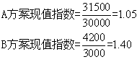

计算结果表明，方案B的现值指数大于方案A，应当选择方案B。

【单选题】（2022 年）在项目投资决策中，下列关于现值指数法的表述错误的是 （ ）。

A.现值指数可以反映投资效率

B.现值指数法适用于对原始投资额现值不同的独立投资方案进行比较和评价

C.现值指数小于 1，则方案可行

D.现值指数考虑了货币时间价值

答案：C

解析：现值指数小于 1，说明净现值小于 0，方案不可行，选项 C 的表述错误。

**第二节 投资项目财务评价指标**

【知识点5】内含收益率

|  |  |
| --- | --- |
| 定义 | 内含收益率是指能够使未来现金流量现值等于原始投资额现值的折现率。 |
| 公式 | 当净现值=0时，即当未来现金净流量现值=原始投资额现值 |
| 决策方法 | 若内含收益率＞资本成本，则项目可以接受。 |
| 优点 | （1）内含收益率反映了投资项目可能达到的投资收益率，易于被高层决策人员所理解。 （2）对于独立投资方案的比较决策，如果各方案原始投资额现值不同，可以通过计算各方案的内含收益率，反映各独立投资方案的获利水平。 |
| 缺点 | （1）计算复杂，不易直接考虑投资风险大小。 （2）在互斥投资方案决策时，如果各方案的原始投资额现值不相等，有时无法作出正确的决策 |

【单选题】（2021年）某投资项目折现率为10%时，净现值100万元，折现率为14%时，净现值为－150万元，则该项目内含收益率为（ ）。

A.11.6% B.12.4%

C.12.67% D.11.33%

答案：A

解析：使用内插法，有：（内含收益率－10%）/（14%－10%）＝（0－100）/（－150－100），解得：内含收益率＝（0－100）/（－150－100）×（14%－10%）＋10%＝11.6%。或者：内含收益率＝（100×14%＋150×10%）/（100＋150）＝11.6%。

一、未来每年现金净流量相等时

未来每年现金净流量×年金现值系数－原始投资额现值＝0

【例6-6】大安化工厂拟购入一台新型设备，购价为160万元，使用年限10年，无残值。该方案的最低投资收益率要求为12%（以此作为贴现率）。使用新设备后，估计每年产生现金净流量30万元。要求：用内含收益率指标评价该方案是否可行？

答案：令：300000×年金现值系数－1600000＝0

得：年金现值系数＝5.3333

现已知方案的使用年限为10年，查年金现值系数表，可查得：时期10，系数5.3333所对应的贴现率在12%～14%之间。采用插值法求得，该方案的内含收益率为13.46%，高于最低投资收益率12%，方案可行。

二、未来每年现金净流量不相等时，（采用逐次测试法）

【例6-7】兴达公司有一投资方案，需一次性投资120000元，使用年限为4年，每年现金净流量分别为：30000元、40000元、50000元、35000元。

要求：计算该投资方案的内含收益率，并据以评价方案是否可行。

答案：因为该方案每年的现金净流量不相同，需逐次测试计算方案的内含收益率。测算过程如表所示。

表6-5　　　　净现值的逐次测试　　　　　单位：元

|  |  |  |  |  |  |  |  |
| --- | --- | --- | --- | --- | --- | --- | --- |
| 年份 | 每年现金流量 | 第一次测算8% | | 第二次测算12% | | 第三次测算10% | |
| 1 2 3 4 | 30000 40000 50000 35000 | 0.926 0.857 0.794 0.735 | 27780 34280 39700 25725 | 0.893 0.797 0.712 0.636 | 26790 31880 35600 22260 | 0.909 0.826 0.751 0.683 | 27270 33040 37550 23905 |
| 未来现金净流量现值合计 | | | 127485 |  | 116530 |  | 121765 |
| 减：投资额现值 | | | 120000 |  | 120000 |  | 120000 |
| 净现值 | | | 7485 |  | （3470） |  | 1765 |

第一次测算，采用折现率8%，净现值为正数，说明方案的内含收益率高于8%。第二次测算，采用折现率12%，净现值为负数，说明方案的内含收益率低于12%。第三次测算，采用折现率10%，净现值仍为正数，但已较接近于零。因而可以估算，方案的内含收益率在10%～12%之间。进一步运用插值法，得方案的内含收益率为10.67%。

【单选题】（2020年）关于项目决策的内含收益率法，下列表述正确的是（ ）。

A.项目的内含收益率大于0，则项目可行

B.内含收益率不能反映投资项目可能达到的收益率

C.内含收益率指标没有考虑资金时间价值因素

D.内含收益率指标有时无法对互斥方案做出正确决策

答案：D

解析：项目的内含收益率大于或等于必要投资收益率，则项目可行，所以，选项A的说法不正确。内含收益率就是投资项目可能达到的收益率，所以，选项B的说法不正确。内含收益率是使净现值等于零的贴现率，所以，内含收益率指标考虑了资金时间价值因素，即选项C的说法不正确。在互斥投资方案决策时，某一方案原始投资额低，净现值小，但内含收益率可能较高；而另一方案原始投资额高，净现值大，但内含收益率可能较低，所以，选项D的说法正确。

总结：

净现值>0时，现值指数>1，内含收益率>项目资本成本

净现值<0时，现值指数<1，内含收益率<项目资本成本

净现值=0时，现值指数=1，内含收益率=项目资本成本

【单选题】（2023年）在对单一投资方案进行财务评价时，能判断投资方案具有财务可行性的是（ ）。

A.现值指数大于 0

B.净现值小于 0

C.年金净流量大于 0

D.内含收益率大于 0

答案：C

解析：当净现值大于0，现值指数大于1，年金净流量大于0，内含收益率大于资本成本时，投资方案具有财务可行性。

【多选题】（2023年）某投资项目的寿命期为 10 年，原始投资额于项目期初一次性投入，随后每年现金净流量均为正数，若折现率为 8%，动态回收期为7年，下列表述正确的有（ ）。

A.项目的静态回收期大于7年

B.项目的现值指数大于 1

C.项目的净现值大于 0

D.项目的内含收益率大于 8%

答案：BCD

解析：动态回收期7年小于项目寿命期 10 年，说明在项目寿命期内收回原始投资额之后还有剩余现金净流量现值，因此净现值大于0，进而得到现值指数大于1，内含收益率大于折现率 8%，选项 B、C、D正确。静态回收期不考虑货币时间价值，小于动态回收期选项 A 错误。

【多选题】（2023年）某投资项目的原始投资全部于建设期初一次性投入，建设期为1年，经营期限为 10 年经营期内每年现金净流量均为正数，资本成本率为12%，若该投资项目现值指数大于1下列说法正确的有（ ）。

A.静态回收期小于 11年

B.内含收益率大于 12%

C.净现值大于 0

D.年金净流量大于原始投资额

答案：ABC

解析：单一投资项目，若现值指数大于1，则净现值大于0，年金净流量大于0，内含收益率大于资本成本率，动态回收期小于项目寿命期 11年，选项 B、C正确。因为静态回收期不考虑时间价值，所以静态回收期小于动态回收期，选项A正确。年金净流量=净现值/年金现值系数，无法判断年金净流量是否大于原始投资额，选项 D错误。

**第二节 投资项目财务评价指标**

【知识点6】回收期

回收期是指投资引起的现金净流量累计到与原始投资额相等所需要的时间。投资者希望投入资本能以某种方式尽快的收回，收回时间越长，所担风险就越大。回收期分为静态回收期和动态回收期。

一、静态回收期

|  |  |
| --- | --- |
| 定义 | 静态回收期（不考虑货币时间价值）：投资项目的未来现金净流量与原始投资额相等时所经历的时间，即原始投资额通过未来现金流量回收所需要的时间。 |
| 公式 | 原始投资额÷每年现金净流量 |
| 优点 | （1）计算简便，易于理解； （2）考虑了风险因素，是一种较为保守的方法 |
| 缺点 | （1）静态回收期没有考虑货币时间价值； （2）只考虑了未来现金净流量（或现值）总和中等于原始投资额（或现值）的部分，没有考虑超过原始投资额（或现值）的部分 |

【例】迪力公司有一投资项目，需投资150000元，使用年限为5年，每年的现金流量不相等，资本成本率为5%。

要求：计算该投资项目的静态回收期。

项目现金流量表　 　单位：元

|  |  |  |  |  |
| --- | --- | --- | --- | --- |
| 年份 | 现金净流量 | 累计净流量 | 净流量现值 | 累计现值 |
| 1 2 3 4 5 | 30000 35000 60000 50000 40000 | 30000 65000 125000 175000 215000 | 28560 31745 51840 41150 31360 | 28560 60305 112145 153295 184655 |

从表的累计现金净流量栏中可见，该投资项目的静态回收期在第3年与第4年之间。为了计算较为准确的静态回收期，采用以下方法计算：

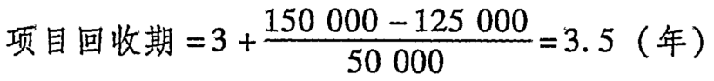

二、动态回收期

|  |  |
| --- | --- |
| 定义 | 动态回收期需要将投资引起的未来现金净流量进行贴现，以未来现金净流量的现值等于原始投资额现值时所经历的时间 |
| 公式 | 每年现金净流量×（P/A，i，n）＝原始投资额现值 |
| 优点 | （1）计算简便，易于理解； （2）考虑了风险因素，是一种较为保守的方法 |
| 缺点 | 只考虑了未来现金净流量（或现值）总和中等于原始投资额（或现值）的部分，没有考虑超过原始投资额（或现值）的部分 |

【例】迪力公司有一投资项目，需投资150000元，使用年限为5年，每年的现金流量不相等，资本成本率为5%。

要求：计算该投资项目的动态回收期。

项目现金流量表　　 　　单位：元

|  |  |  |  |  |
| --- | --- | --- | --- | --- |
| 年份 | 现金净流量 | 累计净流量 | 净流量现值 | 累计现值 |
| 1 2 3 4 5 | 30000 35000 60000 50000 40000 | 30000 65000 125000 175000 215000 | 28560 31745 51840 41150 31360 | 28560 60305 112145 153295 184655 |

从表的累计现金净流量栏中可见，该投资项目的动态回收期也在第3年与第4年之间。为了计算较为准确的动态回收期，采用以下方法计算：

项目回收期＝3＋（150000－112145）/41150＝3.92（年）

【单选题】（2020年）采用静态回收期法进行项目评价时，下列表述错误的是（ ）。

A.若每年现金净流量相等，则静态回收期等于原始投资额除以每年现金净流量

B.静态回收期法没有考虑资金时间价值

C.若每年现金净流量不相等，则无法计算静态回收期

D.静态回收期法没有考虑回收期后的现金流量

答案：C

解析：每年现金净流量不相等的静态回收期可以计算出来，在每年现金净流量不相等的前提下，设M是收回原始投资额的前一年，则静态回收期＝M＋第M年的尚未回收额／第（M＋1）年的现金净流量，所以选项C的表述错误。

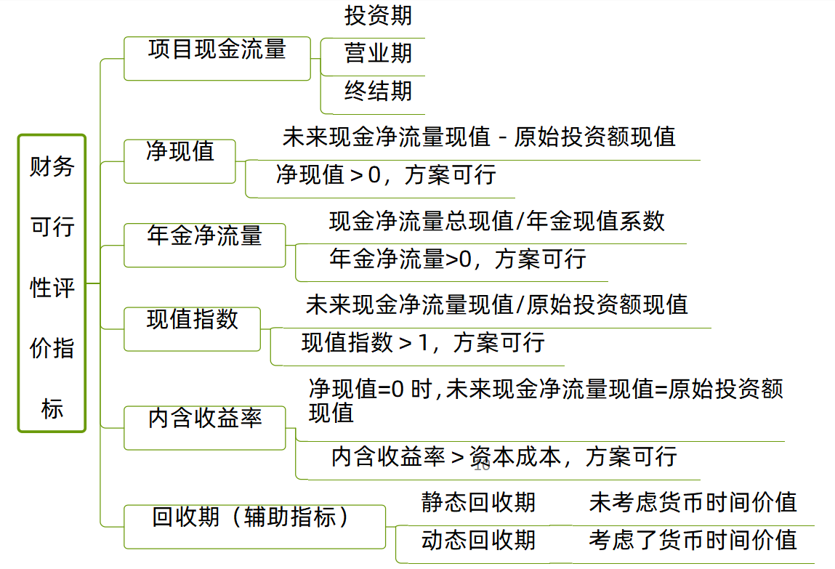

**第三节 项目投资管理**

【知识点1】独立投资方案的决策

独立投资方案，是指两个或两个以上项目互不依赖，可以同时存在，各方案的决策是独立的。独立投资方案的决策属于筛分决策，评价各方案本身是否可行，即方案本身是否达到某种要求的可行性标准。

决策标准：排序分析时，以各独立方案的获利程度作为评价标准，一般采用内含收益率进行比较决策。

【例】某企业有足够的资金准备投资于三个独立投资项目。A项目投资额10000元，期限5年；B项目原始投资额18000元，期限5年；C项目原始投资额18000元，期限8年。贴现率为10%，其他有关资料如表所示。问：如何安排投资顺序？

独立投资方案的可行性指标　　　　　　单位：元

|  |  |  |  |
| --- | --- | --- | --- |
| 项目 | Ａ项目 | Ｂ项目 | Ｃ项目 |
| 原始投资额现值 | （10000） | （18000） | （18000） |
| 每年NCF | 4000 | 6500 | 5000 |
| 期限 | 5年 | 5年 | 8年 |
| 净现值（NPV） | +5164 | +6642 | +8675 |
| 现值指数（PVI） | 1.52 | 1.37 | 1.48 |
| 内含收益率（IRR） | 28.68% | 23.61% | 22.28% |
| 年金净流量（ANCF） | +1362 | +1752 | +1626 |

独立投资方案的比较决策

|  |  |
| --- | --- |
| 净现值（NPV） | C＞B＞A |
| 现值指数（PVI） | A＞C＞B |
| 内含收益率（IRR） | A＞B＞C |
| 年金净流量（ANCF） | B＞C＞A |

综上所述，在独立投资方案比较性决策时，内含收益率指标综合反映了各方案的获利程度，在各种情况下的决策结论都是正确的。原始投资额的大小并不影响决策结论。

【知识点2】互斥投资方案的决策

互斥投资方案，方案之间互相排斥，不能并存，因此，决策的实质在于选择最优方案，属于选择决策。从选定经济效益最大的要求出发，互斥决策以方案的获利数额作为评价标准。

思考题：企业持有100万元打算投资，现有A项目和B项目，假设投资项目都可获利。

问题1：A项目需要50万，B项目也需要50万，请问企业如何选择投资？

问题2：若A项目需要80万，B项目也需要80万，请问企业如何选择投资？

答案：

问题1：企业可以同时选择两个项目进行投资

问题2：企业只能在两个项目中选择一个进行投资，或A或B。

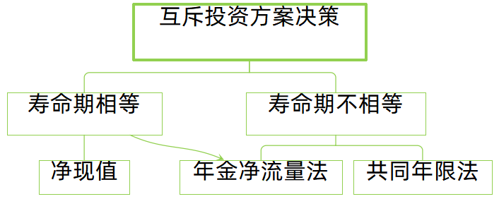

因此，年金净流量法是互斥方案最恰当的决策方法

【判断题】（2023年）在进行互斥投资方案决策时，若各方案的原始投资额现值不相等，采用内含收益率法可能无法做出正确选择。（ ）

答案：√

解析：互斥投资不考虑原始投资额的大小，因此各方案的原始投资额现值不相等，采用内含收益率法可能无法做出正确选择。

【单选题】（2023年）关于互斥投资方案的决策，假设两个方案的折现率相同，下列表述错误的是（ ）。

A.两方案寿命期相等，而原始投资额不等，应选择净现值较大的方案

B.两方案寿命期相等，而原始投资额不等，应选择年金净流量较大的方案

C.两方案寿命期不等，而原始投资额相等，应选择净现值较大的方案

D.两方案寿命期不等，而原始投资额相等，应选择年金净流量较大的方案

答案：C

解析：在两个方案的折现率相同的情况下，关于互斥投资方案的决策，不考虑原始投资额的大小，若寿命期相等，应选择净现值或年金净流量较大的方案，若寿命期不相等，应选择年金净流量较大的方案。

一、项目的寿命期相等时

不论方案的原始投资额大小如何，能够获得更大的获利数额即净现值的，即为最优方案。

二、项目的寿命期不相等时

|  |  |  |
| --- | --- | --- |
| 共同年限法 | 将两项目转化成同样的投资期限，才具有可比性，可以找出各项目寿命期的最小公倍期数，作为共同的有效寿命期。 | |
| 年金净流量法 | 资本成本相同 | 净现值除以对应的年金现值系数，优先选取年金净流量较大者； |
| 资本成本不同 | 进一步计算永续净现值，年金净流量/各自对应的资本成本 |

**第三节 项目投资管理**

【例】现有甲、乙两个机床购置方案，所要求的最低投资收益率为10%。甲机床投资额10000元，可用2年，无残值，每年产生8000元现金净流量。乙机床投资额20000元，可用3年，无残值，每年产生10000元现金净流量。问：两方案何者为优？

答案：将两方案的期限调整为最小公倍年数6年，即甲机床6年内周转3次，乙机床6年内周转2次。未调整之前，两方案的相关评价指标见下表。

互斥投资方案的选优决策　　　　　单位：元

|  |  |  |
| --- | --- | --- |
| 项目 | 甲机床 | 乙机床 |
| 净现值（NPV） | 3888 | 4870 |
| 年金净流量（ANCF） | 2238 | 1958 |
| 内含收益率（IRR） | 38% | 23.39% |

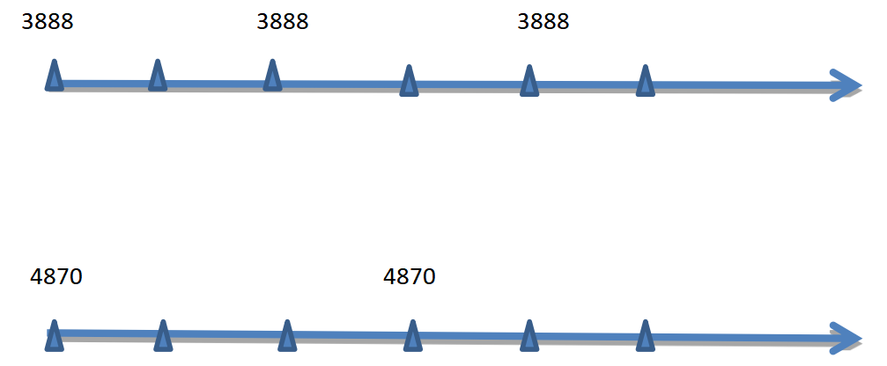

方案一：共同年限法

（1）甲方案净现值＝8000×4.3553－10000×0.6830－10000×0.8264－10000＝9748（元）

（2）乙方案净现值＝10000×4.3553－20000×0.7513－20000＝8527（元）

上述计算说明，延长寿命期后，两方案投资期限相等，甲方案净现值9748元高于乙方案净现值8527元，故甲方案优于乙方案。

方案二：年金净流量法

（1）甲方案年金净流量=2238元

（2）乙方案年金净流量=1958元

甲方案年金净流量2238元大于乙方案年金净流量1958元，因此甲方案优于乙方案。

【结论】如果寿命期不同，则选择年金净流量大的项目。

各财务评价指标的适应性总结

|  |  |
| --- | --- |
| 项目 | 适用 |
| 净现值 | 年限相同互斥投资方案决策 |
| 年金净流量 | 期限不同互斥投资方案决策 |
| 内含收益率 | 独立投资方案的比较决策 |

【单选题】（2021年）对于寿命期不同的互斥投资方案，最适用的投资决策指标是（ ）。

A.内含收益率

B.动态回收期

C.年金净流量

D.净现值

答案：C

解析：对于寿命期不同的互斥投资方案，年金净流量法是最恰当的决策方法。

【综合题】（2021年）甲公司计划在2021年初构建一条新生产线，现有A、B两个互斥投资方案，有关资料如下：

资料一：A方案需要一次性投资30000000元，建设期为0，该生产线可用3年，按直线法计提折旧，净残值为0，第1年可取得税后营业利润10000000元，以后每年递增20%。

资料二：B方案需要一次性投资50000000元，建设期为0，该生产线可用5年，按直线法计提折旧，净残值为0，投产后每年可获得营业收入35000000元，每年付现成本为8000000元。在投产期初需垫支营运资金5000000元，并于营业期满时一次性收回。

资料三：企业适用的所得税税率是25%，项目折现率为8%，

已知：（P/F，8%，3）＝0.7938，（P/F，8%，4）＝0.7350，（P/F，8%，5）＝0.6860;（P/A，8%，3）＝2.5771，（P/A，8%，4）＝3.3121，（P/A，8%，5）＝3.9927。

资料四：为筹集投资所需资金，甲公司在2021年1月1日按面值发行可转换债券，每张面值100元，票面利率为1%，按年计息，每年年末支付一次利息，一年后可以转换为公司股票，转换价格为每股20元。如果按面值发行相同期限、相同付息方式的普通债券，票面利率需要设定为5%。

要求：（1）计算A方案每年的营业现金流量、净现值、现值指数。

（2）计算B方案原始投资额、第一到第四年的现金净流量、第五年的现金净流量、净现值。

（3）分别计算两个方案的年金净流量，判断选择哪个方案。

（4）根据计算（3）的结果选择的方案，计算可转换债券在发行当年比一般债券节约的利息支出、可转换债券的转换比率。

答案：（1）年折旧＝3000/3＝1000（万元）

第1年营业现金流量＝1000＋1000＝2000（万元）

第2年营业现金流量＝1000×（1＋20%）＋1000＝2200（万元）

第3年营业现金流量＝1000×（1＋20%）2＋1000＝2440（万元）

净现值＝2000/（1＋8%）＋2200/（1＋8%）2＋2440×（P/F，8%，3）－3000 ＝2000/（1＋8%）＋2200/（1＋8%）2＋2440× 0.7938－3000 ＝2674.87（万元）

现值指数＝1＋2674.87/3000＝1.89

（2）原始投资额＝5000＋500＝5500（万元）

年折旧额＝5000/5＝1000（万元）

NCF1－4＝（3500－800－1000）×（1－25%）＋1000＝2275（万元）

或者：NCF1－4＝3500×（1－25%）－800×（1－25%）＋1000×25%＝2275（万元）

NCF5＝2275＋500＝2775（万元）

净现值＝2275×（P/A，8%，4）＋2775×（P/F，8%，5）－5500

＝2275×3.3121＋2775×0.6860－5500＝3938.68（万元）

或者：净现值＝2275×（P/A，8%，5）＋500×（P/F，8%，5）－5500

＝2275×3.9927＋500×0.6860－5500＝3926.39（万元）

说明：两种方法计算结果的差异是系数值不同造成的尾差，都属于正确答案。

（3）A方案年金净流量＝2674.87/（P/A，8%，3）＝2674.87/2.5771＝1037.94（万元）

B方案年金净流量＝3938.68/（P/A，8%，5）＝3938.68/3.9927＝986.47（万元）

A方案年金净流量大于B方案，应该选择A方案。

（5）节省的利息＝3000×（5%－1%）＝120（万元）

转换比率＝100/20＝5

**第三节 项目投资管理**

【知识点3】固定资产更新决策

固定资产更新决策属于互斥投资方案的决策类型，即新旧设备选择决策。因此，固定资产更新决策所采用的决策方法时净现值法和年金净流量法，一般不采用内含收益率法。

【提示1】如果没有做特殊说明，默认为新旧设备的生产能力是一致的，由此引起的销售收入等都相等，属于决策的无关因素，不予考虑。故主要考虑的是成本（主要是现金流出及现金流出的抵减项目）因素。

【提示2】固定资产更新决策是互斥方案，即继续使用旧设备或买入新设备并不相关。

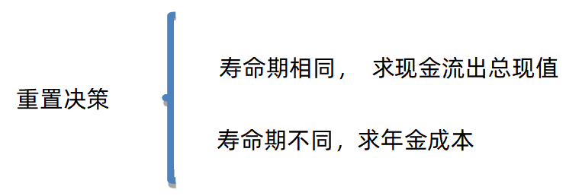

寿命期不同的设备重置决策.决策标准：比较年金成本，选择数值最小的方案。

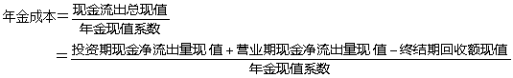

重置方案运用年金成本方式决策时，应考虑的现金流量主要有：

1.新旧设备目前市场价值。对于新设备而言，目前市场价格就是新设备的购价，即原始投资额；对于旧设备而言，目前市场价值就是旧设备的重置成本或变现价值

2.新旧设备残值变现收入。残值变价收入应作为现金流出的抵减

3.新旧设备的年营运成本。即年付现成本。如果考虑每年的营业现金流入，应作为每年营运成本的抵减

【例】安保公司现有旧设备一台，由于节能减排的需要，准备予以更新。贴现率为15%，假定企业所得税税率为25%，则应考虑所得税对现金流量的影响。

安保公司新旧设备资料　　　　　单位：元

|  |  |  |
| --- | --- | --- |
|  | 旧设备 | 新设备 |
| 原价 预计使用年限 已经使用年限 税法残值 最终报废残值 目前变现价值 每年折旧费（直线法） 每年营运成本 | 35000 10年 4年 5000 3500 10000 3000 10500 | 36000 10年 0年 4000 4200 36000 3200 8000 |

（1）新设备

投资期：新设备的购价为36000元

营运期：每年折旧抵税=3200×25%=800（元）

每年税后营运成本＝8000×（1－25%）=6000（元）

终结期：税后残值净收入=4200－（4200－4000）×25%=4150（元）

现金流出总现值=36000＋5200×（P/A,15%,10）- 4150×（P/F,15%,10）=61071.88（元）

年金成本=61071.88/（P/A,15%,10）＝12169（元）

（2）旧设备

投资期：旧设备投资额＝10000＋（23000－10000）×25%=13250（元）

营运期：每年折旧抵税=3000×25%=750（元）

每年税后营运成本=10500×（1-25%）＝7875（元）

终结期：旧设备税后残值净收入＝3500＋（5000－3500）×25%＝3875（元）

现金流出总现值=13250＋7125×（P/A,15%,6）- 3875×（P/F,15%,6）=38539.4（元）

年金成本=38539.4/（P/A,15%,6）＝10183（元）

上述计算表明，继续使用旧设备的年金成本为10183元，低于购买新设备的年金成本12169元，应采用继续使用旧设备方案。

【单选题】（2021年）已知某固定资产的账面原值为1000万元，已计提折旧800万元，现可售价120万元，所得税税率为25％，该设备变现产生的现金净流量为（ ）万元。

A.120 B.200

C.320 D.140

答案：D

解析：处置时的账面价值=1000－800＝200（万元）变现损失抵税额＝（200－120）×25％＝20（万元）设备变现产生的现金净流量＝120＋20＝140（万元）

**第四节 证券投资管理**

【知识点1】证券资产的特点

|  |  |
| --- | --- |
| 特点 | 含义 |
| 价值虚拟性 | 证券资产的价值取决于契约性权利所能带来的未来现金流量，是一种未来现金流量折现的资本化价值 |
| 可分割性 | 证券资产可以分割为一个最小的投资单位 |
| 持有目的多元性 | 未来变现；获得资本利得；控制其他企业 |
| 强流动性 | 变现能力强； 持有目的可以相互转换 |
| 高风险性 | 受公司风险和市场风险的双重影响 |

【知识点2】证券投资的风险

|  |  |  |
| --- | --- | --- |
| 系统性风险 | 价格风险 | 市场利率上升，使证券资产价格普遍下跌可能性 |
| 再投资风险 | 市场利率下降，造成的无法通过再投资而实现预期收益的可能性 |
| 购买力风险 | 由于通货膨胀而使货币购买力下降的可能性 |
| 非系统性风险 | 违约风险 | 证券资产发行者无法按时兑付证券资产利息和偿还本金的可能性 |
| 变现风险 | 证券资产持有者无法在市场上以正常的价格平仓出货的可能性 |
| 破产风险 | 证券资产发行者破产清算时投资者无法收回应得权益的可能性 |

【单选题】（2023年）由于市场利率上升，而使证券资产价格具有普遍下跌的可能，投资者由此蒙受损失，此类

证券投资风险指（ ）。

A.购买力风险

B.价格风险

C.再投资风险

D.变现风险

答案：B

解析：价格风险是指由于市场利率上升，而使证券资产价格普遍下跌的可能性

【单选题】（2020年）某公司预期未来市场利率上升而将闲置资金全部用于短期证券投资，而到期时市场利率却大幅度下降，这意味着公司的证券投资出现（ ）。

A.汇率风险 B.再投资风险

C.购买力风险 D.变现风险

答案：B

解析：由于市场利率下降而造成的无法通过再投资而实现预期收益的可能性的风险属于再投资风险。

【知识点2】债券投资

一、债券要素

|  |  |
| --- | --- |
| 债券面值 | 债券设定的票面金额，代表发行人借入并且承诺于未来某一特定日偿付债券持有人的金额。包括：票面币种、票面金额。 |
| 债券票面利率 | 债券发行者预计一年内向持有者支付的利息占票面金额的比率 |
| 债券到期日 | 债券到期日，是指偿还债券本金的日期 |

二、债券的价值

将未来在债券投资上收取的利息和收回的本金折为现值，即可得到债券的内在价值。

（一）价值的计算



【例6-18】某债券面值1000元，期限20年，每年支付一次利息，到期归还本金，以市场利率作为评估债券价值的贴现率，目前的市场利率为10%，如果票面利率分别为8%、10%和12%，有：

Vb＝80×（P/A，10%，20）＋1000×（P/F，10%，20）＝830.12（元）

Vb＝100×（P/A，10%，20）＋1000×（P/F，10%，20）＝1000（元）

Vb＝120×（P/A，10%，20）＋1000×（P/F，10%，20）＝1170.68（元）

【总结】

票面利率＞市场利率时，债券价值＞债券面值，溢价发行。

票面利率＝市场利率时，债券价值＝债券面值，平价发行。

票面利率＜市场利率时，债券价值＜债券面值，折价发行。

【判断题】（2022 年）对于票面利率固定、每期支付利息、到期归还本金的公司债券， 当票面利率大于投资者期望的最低投资收益率时，该债券将溢价发行。（ ）

答案：√

解析：溢价发行是为了对债券发行者未来多付利息而给予的必要补偿，溢价发行的债 券，票面利率大于投资者期望的最低投资收益率。

【单选题】（2018年）债券内在价值计算公式中不包含的因素是（ ）。

A.债券期限

B.债券票面利率

C.债券市场价格

D.债券面值

答案：C

解析：债券内在价值指的是未来要支付的利息和到期偿还的本金的现值，利息的计算与债券市场价格无关，到期偿还的本金等于债券的面值。

**第四节 证券投资管理**

（二）债券价值对债券期限的敏感性

【例】假定市场利率为10%，面值1000元，每年支付一次利息，到期归还本金，票面利率分别为8%、10%和12%的三种债券，在债券期限发生变化时的债券价值如表所示。

债券期限变化的敏感性　　 　　单位：元

|  |  |  |  |  |  |
| --- | --- | --- | --- | --- | --- |
| 债券期限 | 债券价值（元） | | | | |
| 票面利率10% | 票面利率8% | 环比差异 | 票面利率12% | 环比差异 |
| 0年期 | 1000 | 1000 | － | 1000 | － |
| 1年期 | 1000 | 981.72 | －18.28 | 1018.08 | ＋18.08 |
| 2年期 | 1000 | 964.88 | －16.84 | 1034.32 | ＋16.24 |
| 5年期 | 1000 | 924.28 | －40.60 | 1075.92 | ＋41.60 |
| 10年期 | 1000 | 877.60 | －46.68 | 1123.40 | ＋47.48 |
| 15年期 | 1000 | 847.48 | －30.12 | 1151.72 | ＋28.32 |
| 20年期 | 1000 | 830.12 | －17.36 | 1170.68 | ＋18.96 |

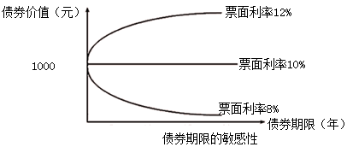

【结论1】引起债券价值随债券期限的变化而波动的原因，债券票面利率与市场利率存在差异（即债券为溢价或折价），平价债券（票面利率＝市场利率）的价值不随债券期限的变化而变动。

【结论2】债券期限越短，债券票面利率对债券价值的影响越小。不论是溢价还是折价债券，当债券期限较短时，票面利率与市场利率的差异，不会使债券的价值过于偏离债券面值。

【结论3】在票面利率偏离市场利率的情况下，债券期限越长，债券价值越偏离于债券面值。

【结论4】随着债券期限延长，债券的价值会越偏离债券的面值，但这种偏离的变化幅度最终会趋于平稳。或者说，超长期债券的期限差异，对债券价值的影响不大。

（三）债券价值对市场利率的敏感性

债券一旦发行，其面值、期限、票面利率都相对固定了，市场利率成为债券持有期间影响债券价值的主要因素。市场利率是决定债券价值的折现率，市场利率的变化会造成系统性的利率风险。

【例6-20】假定现有面值1000元、票面利率15%的2年期和20年期两种债券，每年支付一次利息，到期归还本金。当市场利率发生变化时的债券价值如表所示。

市场利率变化的敏感性　　　　　单位：元

|  |  |  |
| --- | --- | --- |
| 市场利率 | 债券价值 | |
| 2年期债券 | 20年期债券 |
| 5% | 1185.85 | 2246.30 |
| 10% | 1086.40 | 1426.10 |
| 15% | 1000.00 | 1000.00 |
| 20% | 923.20 | 756.50 |
| 25% | 856.00 | 605.10 |
| 30% | 796.15 | 502.40 |

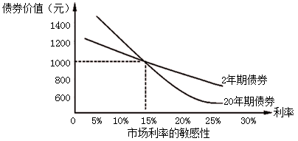

【结论1】市场利率与债券价值呈反向变动关系。

【结论2】长期债券对市场利率的敏感性会大于短期债券，在市场利率较低时（与票面利率相比），长期债券的价值远高于短期债券，在市场利率较高时，长期债券的价值远低于短期债券。

【结论3】市场利率低于票面利率时，债券价值对市场利率的变化较为敏感，市场利率稍有变动，债券价值就会发生剧烈的波动；市场利率超过票面利率后，债券价值对市场利率变化的敏感性减弱，市场利率的提高，不会使债券价值过分降低。

【总结论】长期债券的价值波动较大，特别是票面利率高于市场利率的长期溢价债券，容易获取投资收益但安全性较低，利率风险大。如果市场利率波动频繁，利用长期债券来储备现金显然是不明智的，将为较高的收益率而付出安全性的代价。

三、债券投资的收益率

1.债券收益来源

债券投资的收益是投资于债券所获得的全部投资收益，来源于三个方面：名义利息收益、利息再投资收益和价差收益。

2.债券的内部收益率

债券的内部收益率，是指当前市场价格购买债券并持有至到期日或转让日所产生的预期收益率，也就是债券投资项目的内含收益率。未来的现金流入量现值等于购买价格的折现率。

3.债券计算方法

（1）逐次测试法，与求内含收益率的方法相同

（2）简便算法



式中，P表示当前债券的购买价格，B表示债券面值，N表示债券持有期限，分母是平均资金占用，分子是平均收益。

【例6-21】假定投资者目前以1075.92元的价格，购买一份面值为1000元、每年付息一次、到期归还本金，票面利率为12%的5年期债券，投资者将该债券持有至到期日，有：

（1）逐次测试法，1075.92＝120×（P/A，R，5）＋1000×（P/F，R，5）内部收益率R＝10%



【判断题】（2019年）由于债券的面值、期限和票面利息是固定的，因此带给持有者的未来收益仅仅为利息收益。（ ）

答案：×

解析：债券投资的收益是投资于债券所获得的全部投资收益，这些投资收益率来源于三个方面：名义利息收益、利息再投资收益、价差收益。

**第四节 证券投资管理**

【知识点3】股票投资

一、股票的价值

1.股票内在价值

投资于股票预期获得的未来现金流量的现值，即为股票的价值或内在价值、理论价格。

2.股票估价基本模型

股票无限期持股，股利不固定



3.固定增长模式



其中，下期股利（D1）是第1年末的现金流量；当期股利（D0）是当期0时点的现金流量；必要收益率（Rs）依据资本资产定价模型确定；g为股利增长率

【例6-22】假定某投资者准备购买A公司的股票，并且准备长期持有，要求达到12%的收益率，该公司今年每股股利0.8元，预计未来股利会以9%的速度增长，则A股票的价值为：



如果A股票目前的购买价格低于29.07元，该公司的股票是值得购买的。

【单选题】（2022 年）某公司各年股利增长率保持 5%不变，预计下一年股利（D1） 为每股 5 元，若投资者要求达到的收益率为 10%，根据股票估价模型的固定增长模式，该股票的 价值为（ ）元。

A.50

B.52.5

C.100

D.105

答案：C

解析：该股票的价值＝5/（10%－5%）＝100（元）

【单选题】（2020年）假设投资者要求达到10%的收益率，某公司当期每股股利（D0）为0.5元，预计股利增长率为5%，则该公司股票的价值为（ ）元。

A.5.25 B.10.5

C.5 D.10

答案：B

解析：公司每股股票价值＝0.5×（1＋5%）/（10%－5%）＝10.5（元）

4.零增长模式

如果公司未来各期发放的股利都相等，并且投资者准备永久持有，那么这种股票与优先股类似，g=0.

公式：VS＝D0/RS

【例6-22续】假定某投资者准备购买A公司的股票，并且准备长期持有，要求达到12%的收益率，该公司今年每股股利0.8元，如果g=0，求：A股票的价值？

A股票的价值=0.8/12%=6.67（元）

二、股票投资的收益率

1.股票收益的来源

股票投资的收益由股利收益、股利再投资收益、转让价差收益三部分构成。并且，只要按货币时间价值的原理计算股票投资收益，就无须单独考虑再投资收益的因素。

2.股票内部收益率

固定增长股票估价模型中，用股票的购买价格P0代替内在价值VS，有：



如果投资者不打算长期持有股票，股票投资收益率是使股票投资净现值为零时的贴现率，计算公式为：



【例6-24】某投资者2006年5月购入A公司股票1000股，每股购价3.2元；A公司2007年、2008年、2009年分别派分现金股利每股0.25元、0.32元、0.45元；该投资者2009年5月以每股3.5元的价格售出该股票，则A股票内部收益率的计算为：

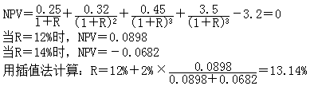

【单选题】（2019年）某公司股票的当前市场价格为10元/股，今年发放的现金股利为0.2元/股（D0=0.2），预计未来每年股利增长率为5%，则该股票的内部收益率为（ ）。

A.7% B.5%

C.7.1%　 D.2%

答案：C

解析：该股票的内部收益率＝D1/P0＋g＝0.2×（1＋5%）/10＋5%＝7.1%

【计算分析题】（2021年）某投资者准备购买甲公司的股票，并打算长期持有。甲公司股票当前的市场价格为32元/股，预计未来3年每年股利均为2元/股，随后股利年增长率为10%。甲公司股票的β系数为2，当前无风险收益率为5%，市场平均收益率为10%。有关货币时间价值系数如下：（P/F，10%，3）＝0.7513，（P/F，15%，3）＝0.6575，（P/A，10%，3）＝2.4869，（P/A，15%，3）＝2.2832。

要求：

（1）采用资本资产定价模型计算甲公司股票的必要收益率。

（2）根据要求（1）的计算结果作为投资者要求的收益率，采用股票估价模型计算甲公司股票的价值。

（3）根据要求（2）的计算结果，判断该股票值不值得投资，并说明理由。

答案：

（1）必要收益率＝5%＋2×（10%－5%）＝15%

（2）第4年股利＝2×（1＋10%）＝2.20（元/股）

第3年末股票价值＝2.20/（15%－10%）＝44（元）

甲股票价值＝2×（P/A，15%，3）＋44×（P/F，15%，3）＝2×2.2832＋44×0.6575＝33.50（元）

（3）由于股票的价值33.50元高于股票的价格32元，该股票值得投资。

**第五节 基金投资与期权投资**

一、投资基金的概念

1.投资基金的含义

投资基金属于集合投资方式，即投资者以购买基金份额的方式集聚资金，由基金管理人作为专业投资者进行管理，通过投资组合的方式进行投资，实现利益共享、风险共担。

按照投资对象不同，投资基金可分为：

|  |  |
| --- | --- |
| 证券投资基金 | 投资于证交所或银行间市场上公开交易的有价证券，如股票、债券等 |
| 另类投资基金 | 风险投资基金，对冲基金，以及投资于实物资产如房地产、大宗商品、基础设施等。 |

【提示】本教材介绍的投资基金为证券投资基金。

2.证券投资基金的概念

证券投资基金以股票、债券等金融证券为投资对象，基金投资者通过购买基金份额的方式间接进行证券投资，由基金管理人进行专业化投资决策，由基金托管人（商业银行或其他金融机构）对资金进行托管。证券投资基金反映信托关系，是一种受益凭证，投资者购买基金份额则成为基金的受益人。

二、证券投资基金的特点

1.集合理财实现专业化管理；

2.通过组合投资以分散风险；

3.投资者利益共享且风险共担；

4.权利隔离的运作机制；

5.严格的监管制度。

【多选题】（2024年）关于证券投资基金的特点，下列表述正确的有（ ）。

A.通过组合投资实现分散风险的目的

B.投资者利益共享且风险共担

C.基金托管人负责基金的投资工作

D.集合理财实现专业化管理

答案：ABD

解析：证券投资基金的特点包括：集合理财实现专业化管理、通过组合投资实现分散风险的目的、投资者利益共享且风险共担、权力隔离的运作机制（参与基金运作的包括基金投资者、托管人、管理人，基金管理人只负责基金的投资工作，而基金财产则交与基金托管人，基金操作权力与资金管理权力相互隔离，形成了互相监督、互相制约的机制，从而有效地保障基金投资者的利益，所以选项C不正确）、严格的监管制度。

三、证券投资基金的分类（六种主要分类方式）

1.依据法律形式不同，证券投资基金可分为契约型基金和公司型基金

|  |  |
| --- | --- |
| 契约型基金 | 依据基金管理人、基金托管人之间签署基金合同设立，合同规定参与基金运作各方的权利与义务；投资者购买基金份额成为基金合同当事人，享有合同权利并承担相应义务 |
| 公司型基金 | 依基金公司章程设立的独立法人，基金投资者为基金公司股东，依持股比例分享投资收益并承担有限责任，委托基金管理公司作为专业投资顾问来经营与管理基金资产——区别于一般股份公司 |

2.依据运作方式不同，证券投资基金可分为封闭式基金和开放式基金

|  |  |
| --- | --- |
| 封闭式基金 | 基金份额持有人不得在基金约定的运作期内赎回基金，即基金份额在合同期限内固定不变，适合进行长期投资的投资者 |
| 开放式基金 | 可以在合同约定的时间和场所对基金进行申购或赎回，即基金份额不固定，适合强调流动资金管理的投资者 |

3.依据投资对象不同，证券投资基金分为股票基金、债券基金、货币市场基金和混合基金

|  |  |
| --- | --- |
| 股票基金 | 基金资产80%以上投资于股票 |
| 债券基金 | 基金资产80%以上投资于债券 |
| 货币市场基金 | 仅投资于货币市场工具 |
| 混合基金 | 投资于股票、债券和货币市场工具，但股票投资和债券投资的比例不符合股票基金、债券基金规定 |

【单选题】（2021年）某基金全部投资中，10%投资于股票，5%投资于短期国债，85%投资于公司债券。该基金认定为（ ）。

A.货币市场基金

B.股票基金

C.债券基金

D.混合基金

答案：C

解析：根据中国证监会对基金类别的分类标准，股票基金为基金资产80%以上投资于股票的基金，债券基金为基金资产80%以上投资于债券的基金，仅投资于货币市场工具的为货币市场基金，投资于股票、债券和货币市场工具，但股票投资和债券投资的比例不符合股票基金、债券基金规定的，属于混合基金。

4.依据投资目标不同，证券投资基金可分为增长型基金、收入型基金和平衡型基金

|  |  |
| --- | --- |
| 增长型基金 | 以获得资本增值为目标，较少考虑当期收入，主要投资于具有较好增长潜力的股票 |
| 收入型基金 | 关注能否取得稳定的经常性收入、投资对象集中于风险较低的蓝筹股、公司及政府债券等 |
| 平衡型基金 | 既关注是否能够获得资本增值，也关注收入问题 |

【提示】基金收益与风险由高至低的顺序为：增长型＞平衡型＞收入型

5.依据投资理念不同，证券投资基金可分为主动型基金和被动（指数）型基金

|  |  |
| --- | --- |
| 主动型基金 | 由基金经理主动操盘投资于超越基准组合表现的投资组合 |
| 被动（指数）型基金 | 期望通过复制指数的表现，选取特定的指数成分股作为投资对象，不期望能够超越基准组合，只求能够与所复制的指数表现同步 |

6.依据募集方式不同，证券投资基金可分为私募基金和公募基金

|  |  |
| --- | --- |
| 私募基金 | 面向特定投资者采取非公开方式发售，投资者的风险承受能力较高，单个投资者涉及的资金量较大 |
| 公募基金 | 面向社会公众公开发售，募集对象不确定，投资金额较低，适合中小投资者，监管更为严格、信息透明度要求更高 |

【单选题】（2021年）私募基金与公募基金对比，下列选项中不属于公募基金特点的是（ ）。

A.监管宽松

B.发行对象不确定

C.投资金额较低

D.要求更高的信息透明度

答案：A

解析：公募基金可以面向社会公众公开发售，募集对象不确定，投资金额较低，适合中小投资者，由于公募基金涉及的投资者数量较多，因此受到更加严格的监管并要求更高的信息透明度。

四、证券投资基金业绩评价

1.业绩评价时考虑的因素

|  |  |
| --- | --- |
| 投资目标与范围 | 两种投资目标与范围不同的基金不具有可比性，不能作为基金投资决策的选择标准 |
| 风险水平 | 财务学的基本理论是高风险高收益，但对于基金业绩评价时应当以风险调整后的收益为评价指标，已有的调整模型包括夏普比率、特雷诺比率、詹森α等 |
| 基金规模 | 随着基金规模的增加，基金的平均成本会下降。另外，非系统性风险也会随着基金规模的增加而降低。但基金规模过大也会对投资对象选择以及被投资对象流动性产生不利影响 |
| 时间区间 | 可以采用多个时间段的业绩进行比较，比如选择近一个月、近三个月或者近一年等 |

2.系统评估指标评估基金业绩

（1）绝对收益

基金绝对收益指标不关注与业绩基准之间的差异，测量的是证券或投资组合的增值或贬值，在一定时期内获得的回报情况，一般用百分比形式的收益率衡量。具体包括持有期间收益率、现金流和时间加权收益率、平均收益率三种形式。

|  |  |
| --- | --- |
| 分类 | 公式 |
| 期间收益率 | 持有期间收益率=（期末资产价格 - 期初资产价格+持有期间红利收入）/期初资产价格*100% |
| 现金流和时间加权收益率 | 将收益率计算区间划分为若干子区间，每个子区间以现金流发生时间划分，以各个子区间收益率为基础计算整个期间的绝对收益水平。 |
| 平均收益率 | 算数平均和几何平均 |

【教材解释】某股票基金2019年5月1日有大客户进行了申购，9月1日进行了分红，上述两个时点即为现金流发生的时点。因此，将2019年以上述两个时点划分为三个阶段，假设三个阶段的收益率分别为－6%、5%、4%，则该基金当年的现金流和时间加权收益率为：

答案：（1－6%）×（1＋5%）×（1＋4%）－1＝2.65%

【例6-25】某基金近三年的收益率分别为6%、8%、10%，分别计算其三年的算术平均收益率与几何平均收益率。

算术平均收益率＝（6%＋8%＋10%）÷3×100%＝8%

几何平均收益率＝＝7.99%

（2）相对收益

基金的相对收益，是基金相对于一定业绩比较基准的收益，如沪深300指数，上证50指数等。

二、私募股权投资基金

1.私募股权投资基金的特点

（1）较长的投资周期;

（2）较大的投资收益波动性;

（3）对投资决策与管理的专业要求较高，投后需进行非财务资源注入

2.私募股权投资基金的退出方式

（1）股份上市转让或挂牌转让

（2）股权转让

（3）清算退出

3.私募股权基金和风险投资基金的区别

（1）另类投资基金包括私募股权投资基金（PE)、风险投资基金（VC）等；

（2）私募股权基金主要投资于已进入发展阶段的拟上市公司；

（3）风险投资基金主要投资于刚刚起步的初创型企业，以高新技术企业或项目为主。

**第五节 基金投资与期权投资**

三、期权合约

（一）期权合约的概念及构成要素

1.期权合约的概念

期权合约，又称选择权合约，是指合约持有人可以选择在某一特定时期或该日期之前的任何时间以约定价格买入或者卖出标的资产的合约，合约持有人可以选择行权或不行权。

2.期权合约的要素

|  |  |
| --- | --- |
| 要素名称 | 含义 |
| 标的资产 | 期权合约中约定交易的资产，包括商品、金融资产、利率、汇率或综合价格指数等 |
| 期权买方 | 也称：期权的多头。买方通过支付期权费用，获取期权合约规定的权利 |
| 期权卖方 | 也称：期权的空头。卖出期权的一方通过获得买方支付的合约购买费用，承担在规定时间内履行期权合约义务的责任。 |
| 执行价格 | 依据合约规定，期权买方在行权时所实际执行的价格 |
| 期权费用 | 期权买方为获取期权合约所赋予的权利而向卖方支付的费用，一旦支付，无论买方是否选择行权，费用不予退回 |
| 通知日与到期日 | 知日为预先确定的交货日之前的某一天；到期日为期权合约必须履行的时间点 |

（二）期权的类型

|  |  |
| --- | --- |
| 期权分类的标准 | 期权的种类 |
| 按执行时间的不同 | 欧式期权：只能在到期日行权。 |
| 美式期权：可以在到期日前任何时点行权。 |
| 按期权买方的权利不同 | 看涨期权：指期权赋予持有人在到期日或到期日之前任何时间，以固定价格购买标的资产的权利。 |
| 看跌期权：指期权赋予持有人在到期日或到期日之前任何时间，以固定价格出售标的资产的权利。 |

（三）期权到期日价值与净损益的计算

1.买入看涨期权合约

|  |  |
| --- | --- |
| 买入看涨期权到期日价值V | 若到期日标的资产市价Am大于执行价格X，期权持有人会选择执行期权。  买入看涨期权的到期日价值=Max（Am-X，0）  其中：Am：标的资产市价； X：期权执行价格 |
| 买入看涨期权到期日净损益P | P=V-期权费用 =MAX（Am-X,0）-期权费用 |

【提示】买入看涨期权方的净损益损失最大为期权费用，净收益则没有上限

【例】王某花2元/份购入以A股票为标的的欧式看涨期权，期限为三个月，执行价格为20元/股：

（1）若三个月后市价为23元/股

应该行权，期权到期日价值为3元（23元-20元），期权净损益为1元（3元-2元）。

（2）若三个月后市价为21元/股

应该行权，期权到期日价值为1元，期权净损益为-1（1-2）。

（3）若三个月后市价为19元/股

不行权，期权到期日价值为0元，期权净损益为-2（0-2）。

【单选题】（2023年）关于投资者买入看涨期权的净损失，下列表述正确的是（ ）。

A.净损失最大为 0

B.净损失最大为标的资产市场价格

C.净损失最大为期权费用

D.净损失最大为执行价格

答案：C

解析：买入看涨期权的净损益=max(到期日标的资产市场价格-执行价格，0)-期权费用，因此买入看涨期权的到期日价值最小值为0，所以买入看涨期权的净损失最大为期权费用，选项C 正确。

【多选题】甲公司股票目前市价为20元，有1股以该股票为标的资产的看涨期权，期限为6个月，执行价格为24元，期权价格为4元。若到期日股价为30元，则下列各项中，正确的有（ ）。

A.买入看涨期权到期日价值为6元

B.买入看涨期权到期日价值为-6元

C.买入看涨期权净损益为2元

D.买入看涨期权净损益为-2元

答案：AC

解析：买入看涨期权到期日价值为=30-24=6（元）；买入看涨期权净损益=6-4=2（元）

2.卖出看涨期权合约

|  |  |
| --- | --- |
| 卖出看涨期权到期日价值V | V=-Max（Am-X，0） |
| 卖出看涨期权到期日净损益P | P=V+期权费用 |

【提示】卖出看涨期权方的净损失没有下限，净收益最大为期权费用

【例】王某花2元/份购入以A股票为标的的欧式看跌期权，期限为三个月，执行价格为20元/股：

（1）若三个月后市价为17元/股

应该行权，期权净收入（即到期日价值）为3元（20元-17元），期权净损益为1元（3-2）。

（2）若三个月后市价为19元/股

应该行权，期权净收入（即到期日价值）为1元，期权净损益为-1（1-2）。

（3）若三个月后市价为21元/股

不行权，期权净收入（即到期日价值）为为0元，期权净损益为-2（0-2）。

3.买入看跌期权合约

|  |  |
| --- | --- |
| 买入看跌期权到期日价值V | 若到期日标的资产市价Am小于执行价格X，期权持有人会选择执行期权。  V=Max（X-Am，0） |
| 买入看跌期权到期日净损益P | P=V-期权费用 |

【提示】买入看跌期权方的净损失最大为期权费用，净收益上线为X-期权费用，即标的资产市场价格Am降至0

4.卖出看跌期权合约

|  |  |
| --- | --- |
| 卖出看跌期权到期日价值V | V=-Max（X-Am，0） |
| 卖出看跌期权到期日净损益P | P=V+期权费用 |

【提示】卖出看跌期权方的净收益最大为期权费用，净损失最大为X-期权费用，即标的资产市场价格Am降至0

总结

